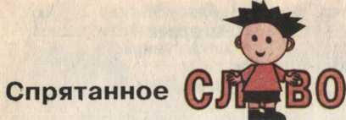
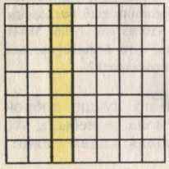

I. Заполните горизонтальные строчки антонимами к указанным ниже словам, и в вертикальном выделенном столбце вы прочитаете общее название таких слов.

Горький, начинать, буря, рыхлый, трудолюбивый, короткий, свет.

Дополнительное задание для «шустриков*. Попробуйте заполнить кроссворд своими словами, при этом не нарушить условие задания. Учитесь составлять кроссворды!

II. Заполните вертикальные строчки антонимами к приведённым ниже словам, и вы прочитаете в выделенной горизонтальной строке спрятанное слово.
- Восточный. 2. Длинный. 3. Находка. 4. Новатор. 5. Прямой. 6. Брать. 7. Мало. 8.Острый. 9. Тот. 10. Полон (краткая форма прилагательного). 11. Зимой. 12. Друзья. 13.Вчера. 14. Близко. 15. Тёмный. 16. Прилежный. 17. Увезти. 18. Плакать.
